杭州天意水泥制品有限公司建设项目
竣工环境保护验收监测报告
普洛赛斯竣验第 2017YS10011 号
杭州普洛赛斯检测科技有限公司
2017 年 10 月 27 日
声明
1、本报告一式三份，正式报告与留存报告一致。部分
复印或涂改均无效。
2、本报告封面和指定位置无检验检测专用章无效，无
检验检测用章的骑缝章无效。
3、本报告未经同意不得用于广告宣传。
4、留存监测报告保存期五年。
地址：杭州市滨江区西兴街道滨文路 5 号 1 幢 503 室
邮编：310053
电话：0571-56671118、0571-56671119
传真：0571-87243927
网址：www.hzprocess.com
邮箱：hzprocess@163.com
项目名称 |  | 杭州天意水泥制品有限公司  建设项目
承担单位 杭州普洛赛斯检测科技有限公司
单位负责人
项目负责人
报告编写
报告审核
报告审定
目录
第 1 章 前言.................................................................................................................. 1
第 2 章 验收监测依据.................................................................................................. 2
第 3 章 建设项目工程概况.......................................................................................... 3
3.1 环境概况............................................................................................................. 3
3.2 项目概况............................................................................................................. 3
3.3 主要污染源、污染物及污染治理措施............................................................. 4
第 4 章 环评批复意见.................................................................................................. 5
4.1 环评批复意见..................................................................................................... 5
第 5 章 评价标准.......................................................................................................... 6
5.1 废气评价标准..................................................................................................... 6
5.2 噪声评价标准..................................................................................................... 6
第 6 章 验收监测内容.................................................................................................. 7
6.1 验收期间工况..................................................................................................... 7
6.2 验收监测内容..................................................................................................... 7
6.3 验收监测结果与评价......................................................................................... 8
第 7 章 监测分析方法与质量保证............................................................................ 10
第 8 章 环境管理检查.................................................................................................11
8.1 项目环境管理执行基本情况............................................................................11
8.2 环评批复落实情况............................................................................................11
第 9 章 验收监测结论与建议.................................................................................... 12
9.1 验收监测结论................................................................................................... 12
9.2 总结论............................................................................................................... 12
9.3 建议................................................................................................................... 12
附件 环评批复、现场照片、检验检测报告、企业日产量报表
杭州天意水泥制品有限公司建设项目竣工环境保护验收监测报告
第 1 章 前言
杭州天意水泥制品有限公司于 2004 年成立于义蓬镇金泉村，从事水泥制品的生
产。项目建成后形成年产水泥制品（空心砖）300 万块的生产能力。目前项目实际
产量为年产水泥制品（空心砖）300 万块。
2009 年 8 月企业委托化工部连云港设计研究院编制《杭州天意水泥制品有限公
司建设项目环境影响登记表》，杭州市萧山区环境保护局于 2004 年 9 月 1 日对项目
进行了审批。
根据《建设项目竣工环境保护验收管理办法》等国家及浙江省有关规定，受杭
州天意水泥制品有限公司委托，杭州普洛赛斯检测科技有限公司承担了本项目竣工
环境保护验收监测工作。2017 年 10 月，我公司组织了该项目的现场监测及调查工
作并编写了本报告。通过现场调查与监测，评价该项目废水、废气和噪声的排放及
固废处置是否达到国家相关标准要求；考核该项目环保设施建设、运行情况是否达
到设计要求；该项目环评批复意见的落实情况；检查排污口是否规范，提出存在问
题及对策建议。
1
普洛赛斯竣验第 2017YS10011 号
杭州天意水泥制品有限公司建设项目竣工环境保护验收监测报告
第 2 章 验收监测依据
1、中华人民共和国国务院令第 682 号《国务院关于修改〈建设项目环境保护管
理条例〉的决定》，2017 年 7 月 16 日；
2、浙江省环境保护厅浙环办函〔2017〕186 号《关于建设项目环保设施验收有
关事项的通知》；
3、化工部连云港设计研究院《杭州天意水泥制品有限公司建设项目环境影响登
记表》，2004 年 8 月；
4、杭州市萧山区环境保护局 《建设项目环境影响评价表审批件》，2004 年 8
月 1 日；
5、杭州普洛赛斯检测科技有限公司《检验检测报告》（2017H09698）。
2
普洛赛斯竣验第 2017YS10011 号


杭州天意水泥制品有限公司建设项目竣工环境保护验收监测报告
第 3 章 建设项目工程概况
3.1 环境概况
本项目位于杭州市萧山区义蓬镇金泉村。厂界东侧为杭州恒耀新型建材有限公
司，南侧隔空地为新塘线，西侧为民居，北侧隔道路为杭州翔和装饰有限公司。
3.2 项目概况
3.2.1 项目基本情况
项目名称：杭州天意水泥制品有限公司建设项目。
项目性质：新建项目。
建设规模：年产水泥制品（空心砖）300 万块。
实际产量：年产水泥制品（空心砖）300 万块。
建设地点：杭州市萧山区义蓬镇金泉村。
项目投资：总投资 60 万元，其中环保投资 9.5 万元。
环评单位：化工部连云港设计研究院有限公司。
审批部门：杭州市萧山区环境保护局。
3.2.2 主要生产设备
项目主要生产设备见表 3-1。
表 3-1 主要生产设备汇总
序号 设备名称 单位 环评数量 实际数量
1 搅拌机 台 1 2
2 制砖机 台 1 2
3.2.3 主要原辅材料
项目主要原辅材料消耗情况见表 3-2。
表 3-2 主要原辅材料清单
序号 原辅材料 单位 设计用量 实际用量
1 水泥 吨/年 1500 1480
2 石粉 吨/年 6000 5920
3 煤渣 吨/年 1000 970
3
普洛赛斯竣验第 2017YS10011 号
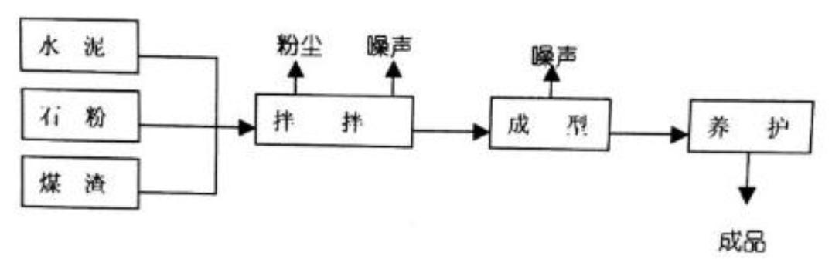
杭州天意水泥制品有限公司建设项目竣工环境保护验收监测报告
3.2.4 生产工艺
生产工艺流程见图 3-1。
图 3-1 生产工艺流程及产污环节
工艺流程简介：
本项目生产工艺较为简单。水泥、石粉、煤渣等原材料经搅拌、成型、养护后
即成成品。
3.3 主要污染源、污染物及污染治理措施
3.3.1 废水
本项目废水主要为员工生活污水。项目无生产性废水产生。
生活污水经化粪池预处理后自然渗排，不具备监测条件。
3.3.2 废气
本项目废气主要为原料堆场及拌和过程产生的粉尘废气等。
粉尘废气为无组织排放。
3.3.3 噪声
项目噪声主要为搅拌机和制砖机等设备工作噪声。项目夜间不生产。
3.3.4 固体废物
本项目产生的固体废物主要为水泥包装袋和员工生活垃圾等。
包装袋收集后外售；员工生活垃圾由当地环卫部门统一清运处置。
4
普洛赛斯竣验第 2017YS10011 号
杭州天意水泥制品有限公司建设项目竣工环境保护验收监测报告
第 4 章 环评批复意见
4.1 环评批复意见
杭州市萧山区环境保护局《建设项目环境影响评价表审批件》主要内容如下：
杭州天意水泥制品有限公司位于萧山区义蓬镇金泉村，该项目为水泥制品生产，
经研究，同意实施。要求项目实施过程中必须严格执行环保“三同时”制度，并做
好以下各项工作：
1、该项目生产过程中粉尘必须集中收集处理后达标排放，杜绝粉尘超标排放。
2、实行雨污分流，综合污水必须经处理达到《污水综合排放标准》（GB8978-1996）
中一级标准后方可排放。
3、采取隔声降噪措施，确保厂界噪声达标，禁止夜间高噪声作业，严禁噪声扰
民。
4、固体废弃物分类妥善处置，积极实行综合利用，禁止产生二次污染。
5、该项目不使用锅炉加热设备。
6、项目竣工后三个月内必须申报环保“三同时”验收，验收合格后方可投入正
式生产。
5
普洛赛斯竣验第 2017YS10011 号
杭州天意水泥制品有限公司建设项目竣工环境保护验收监测报告
第 5 章 评价标准
5.1 废气评价标准
废气排放参考执行《大气污染物综合排放标准》（GB16297-1996）要求，见表
5-1。
表 5-1 《大气污染物综合排放标准》（GB16297-1996）
检测项目 无组织排放监控浓度限值
颗粒物 1.0 mg/m³
5.2 噪声评价标准
厂界环境噪声参考执行《工业企业厂界环境噪声排放标准》（GB12348-2008）
中 2 类标准，见表 5-2。
表 5-2 《工业企业厂界环境噪声排放标准》（GB12348-2008）
类别 昼间
2 类 60 dB(A)
6
普洛赛斯竣验第 2017YS10011 号



杭州天意水泥制品有限公司建设项目竣工环境保护验收监测报告
第 6 章 验收监测内容
6.1 验收期间工况
验收监测期间气象参数符合监测要求，见表 6-1；水泥制品（空心砖）生产负荷
为 87%～92%，产品生产满足生产负荷≥75%设计产量的监测工况要求，生产负荷见
表 6-2。
表 6-1 验收监测期间气象参数测定结果
日期 风向 风速 m/s 气温 ℃ 大气压 kPa 天气状况
2017 年 10 月 16 日 S 1.00 23.7 100.2 阴
2017 年 10 月 17 日 S 1.20 24.3 100.1 阴
表 6-2 验收监测期间生产负荷
 | 产品名称 |  | 环评年设计  产量 |  | 环评日设计  产量 |  | 实际日产量  10 月 16 日 负荷 10 月 17 日 负荷
水泥制品（空心砖） 300 万块 1 万块 0.92 万块 92% 0.87 万块 87%
注：企业年工作日 300 天。
6.2 验收监测内容
6.2.1 废气监测内容
厂界无组织排放废气监测项目及频次见表 6-3。
表 6-3 厂界无组织排放废气监测内容
监测点位 监测项目 监测频次
 | 厂界上风向参照点（1 个）、  下风向监控点（3 个） |  | 颗粒物 |  | 2017 年 10 月 16 日、10 月 17 日  各采样 1 个周期，每周期 3 次
监测仪器：崂应 2050 大气采样仪、FA2004B 电子天平
6.2.2 噪声监测内容
厂界四周分别设 1 个噪声监测点，于 2017 年 10 月 16 日、10 月 17 日昼间各检
测 1 个周期，每周期 1 次。
监测仪器：AWA6228 多功能声级计
7
普洛赛斯竣验第 2017YS10011 号

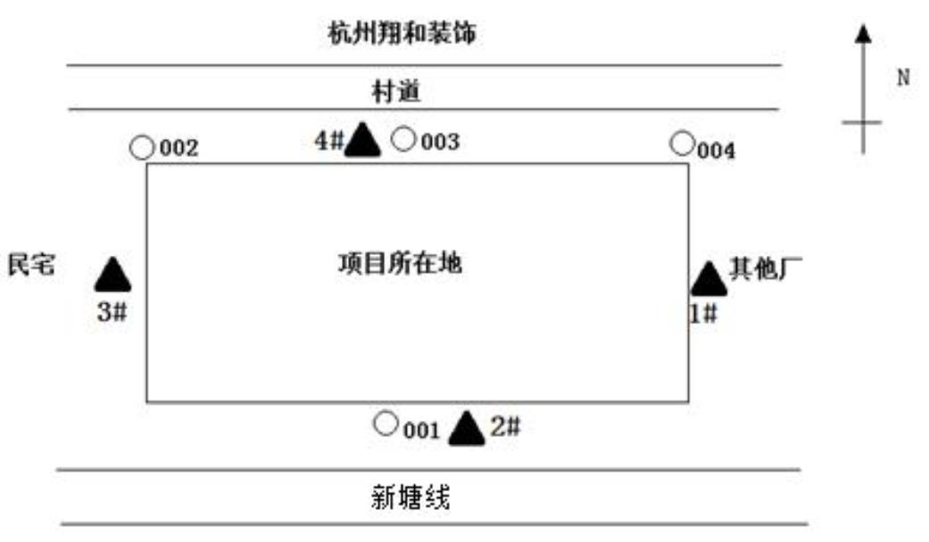
杭州天意水泥制品有限公司建设项目竣工环境保护验收监测报告
废气、噪声监测点位见图 6-l。
图 6-1 废气、厂界噪声监测点位图
注：○为无组织废气采样点；▲为噪声检测点。
6.3 验收监测结果与评价
6.3.1 废气监测结果与评价
6.3.1.1 废气监测结果
厂界无组织排放废气监测结果见表 6-4。
表 6-4 厂界无组织排放废气浓度监测结果
 | 采样点 检测项目 |  | 检测结果  第一周期 第二周期  第一次 第二次 第三次 第一次 第二次 第三次 |  | 标准  限值 |  | 达标  情况
参照点 001 颗粒物 0.328 0.308 0.328 0.318 0.307 0.322 1.0 /
监控点 002 颗粒物 0.402 0.437 0.418 0.412 0.422 0.420 1.0 达标
监控点 003 颗粒物 0.419 0.417 0.452 0.415 0.410 0.422 1.0 达标
监控点 004 颗粒物 0.419 0.453 0.435 0.398 0.401 0.385 1.0 达标
单位：废气排放浓度 mg/m³。
6.3.1.2 废气监测结果分析
在监测日工况条件下，本项目厂界无组织排放颗粒物浓度达到参考标准《大气
污染物综合排放标准》（GB16297-1996）要求。
8
普洛赛斯竣验第 2017YS10011 号

杭州天意水泥制品有限公司建设项目竣工环境保护验收监测报告
6.3.2 噪声监测结果与评价
6.3.2.1 噪声监测结果
厂界环境噪声监测结果见表 6-5。
表 6-5 厂界环境噪声监测结果
 | 检测点位 |  | 检测结果  第一周期昼间 第二周期昼间 |  | 标准限值 达标情况
厂界 1# 56.1 55.8 60 达标
厂界 2# 55.6 54.6 60 达标
厂界 3# 56.8 57.2 60 达标
厂界 4# 59.6 58.3 60 达标
6.3.2.2 噪声监测结果分析
在监测日工况条件下，该项目昼间厂界环境噪声达到参考标准《工业企业厂界
环境噪声排放标准》（GB12348-2008）2 类区标准要求。
9
普洛赛斯竣验第 2017YS10011 号

杭州天意水泥制品有限公司建设项目竣工环境保护验收监测报告
第 7 章 监测分析方法与质量保证
监测分析方法按国家标准分析方法和国家环保局颁布的监测分析方法及有关规
定执行。质量保证措施按《浙江省环境监测质量保证技术规定》执行。监测分析方
法见表 7-1。
表 7-1 监测分析方法一览表
序号 监测项目 分析方法 方法标准号及来源 类别
 | 1 颗粒物 重量法 |  | 《环境空气总悬浮颗粒物的测定 重量法》  （GB/T 15432-1995） |  | 废气
2 厂界环境噪声 声级计法 《工业企业厂界环境噪声排放标准》（GB 12348-2008） 噪声
10
普洛赛斯竣验第 2017YS10011 号

杭州天意水泥制品有限公司建设项目竣工环境保护验收监测报告
第 8 章 环境管理检查
8.1 项目环境管理执行基本情况
根据国家建设项目环境管理有关规定和浙江省环境保护厅的有关要求，杭州天
意水泥制品有限公司在项目建设中履行了建设项目环境影响审批手续，执行了建设
项目环境保护“三同时”的有关要求。
项目实际总投资 60 万元，其中环保投资 9.5 万元，占实际总投资的 15.8%，基
本完成已建项目相关环保设施和措施的落实，环保设施在试生产过程中运行稳定。
8.2 环评批复落实情况
环评批复要求的实际落实情况见表 8-1。
表 8-1 环评批复要求的实际落实情况
项目 环评批复要求 实际落实情况
废水 |  | 实行雨污分流，综合污水必须经处理  达到《污水综合排放标准》（GB8978-1996）  中一级标准后方可排放。 |  | 项目生活污水经化粪池预处理后自然渗  排，不具备监测条件。
废气 |  | 该项目生产过程中粉尘必须集中收集  处理后达标排放，杜绝粉尘超标排放。 |  | 项目粉尘废气为无组织排放。监测日，厂  界无组织排放颗粒物浓度达到参考标准《大气  污染物综合排放标准》（GB16297-1996）要求。
噪声 |  | 采取隔声降噪措施，确保厂界噪声达  标，禁止夜间高噪声作业，严禁噪声扰民。 |  | 监测日，项目昼间厂界环境噪声达到参考  标准《工业企业厂界环境噪声排放标准》  （GB12348-2008）2 类标准要求。
固废 |  | 固体废弃物分类妥善处置，积极实行  综合利用，禁止产生二次污染。 |  | 项目包装袋收集后外售；员工生活垃圾由  当地环卫部门统一清运处置。
11
普洛赛斯竣验第 2017YS10011 号
杭州天意水泥制品有限公司建设项目竣工环境保护验收监测报告
第 9 章 验收监测结论与建议
9.1 验收监测结论
9.1.1 环境保护执行情况
杭州天意水泥制品有限公司对于建设项目环境影响评价报表及批复文件中的环
境保护要求已基本落实。环境保护设施运行和维护基本正常。固体废物按规定进行
处置。
9.1.2 废水评价结果
项目生活污水经化粪池预处理后自然渗排，不具备监测条件。
9.1.3 废气监测结果
项目厂界无组织排放颗粒物浓度达到参考标准《大气污染物综合排放标准》
（GB16297-1996）要求。
9.1.4 噪声监测结果
项目昼间厂界环境噪声符合参考标准《工业企业厂界环境噪声排放标准》
（GB12348-2008）2 类标准要求。
9.1.5 固废评价结果
项目包装袋收集后外售；员工生活垃圾由当地环卫部门统一清运处置。
9.2 总结论
杭州天意水泥制品有限公司建设项目污染物排放指标达到相应标准的要求，基
本落实了环评报告及批复的有关要求，具备建设项目环境保护设施竣工验收条件。
9.3 建议
1、加强项目废水污染防治，保证废水达标排放；
2、加强项目废气污染防治，保证废气达标排放；
3、进一步加强环境保护设施的运行管理和维护，落实长效管理机制，确保各类
12
普洛赛斯竣验第 2017YS10011 号
杭州天意水泥制品有限公司建设项目竣工环境保护验收监测报告
污染物长期稳定达标排放，防止事故性排放。
4、加强固体废物的储存管理，防止二次污染事故发生。
5、业主应依照相关管理要求，落实各项防污治污措施。今后项目内容如发生调
整或变更，应依据相应规定要求及时向行政管理部门进行报备和申请。
13
普洛赛斯竣验第 2017YS10011 号

